TOP-weekend te Knokke Heist 14 - 15 mei 2022
Vlaams kampioenschap tumbling , trampoline, dubbele minitrampoline C individueel
en Teamcup tumbling
Op zaterdag 14 mei rond 8u30 arriveerden onze nieuwe juryleden Kato Bettens en Kobe Rypens die voor Creativa Schelle in sporthal de Stormmeeuw te Knokke-Heist hun eerste Vlaams kampioenschap tumbling C zouden jureren.
Verschillende gymnasten hebben zich via de Provinciale voorrondes weten te selecteren om aan het Vlaams kampioenschap deel te nemen.
Eline Michielsen mocht de spits afbijten in de categorie meisjes C12, onder begeleiding van Ladi.
Het inturnen begon om 10u05 en de wedstrijd om 10u25, zij behaalde hier een 13de plaats op 29 gymnasten met 39.150 punten .
Met een pauze ertussen en een wisseling van juryleden, waar nu Tim Busschots ons vertegenwoordigde in de jury en de begeleiding door Walter werd overgenomen, komt Johanna Mugabe in de categorie C 13 meisjes aan de beurt. Zij begon in te turnen om 12u25 en de wedstrijd startte om 12u45, zij behaalde een 12de plaats op 27 deelnemers met 45.200 punten
In de namiddag waren Kato Geheniau en Nefin Acik aan de beurt, allebei in dezelfde categorie meisjes C 15j, maar wel in een andere blok.
Kato behaalde 49.200 punten en eindigde op de 7de plaats, Nefin behaalde 50.450 punten en werd 2de op 29 gymnasten.
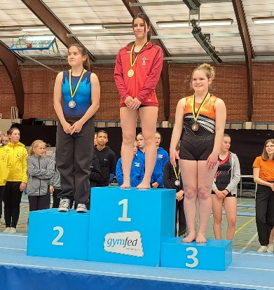
Als afsluiter in tumbling hadden we op deze warme zaterdag dan nog Josse Rypens die met 44.500 punten een 10de plaats behaalde op 15 deelnemers .
Ook in de namiddag en avond hadden we nog enkele gymnasten op papier staan, maar dan in de discipline dubbele minitrampoline, de trainer hier was Ladi en hij begon met de jongste nml Davina Bernaerts in de categorie C12 meisjes.
Zij kon een prachtige 1ste plaats bemachtigen op 8 deelneemsters en werd ze zo gekroond tot Vlaams kampioen met 57.200 punten
Dat de trainer tevreden was, moeten we er niet bij vertellen zeker!
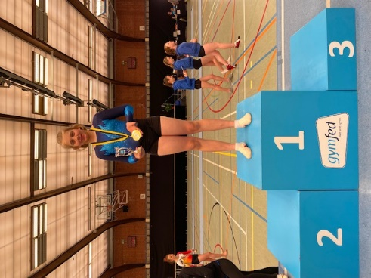
Jonas Vander Elst mocht op dezelfde dag ’s avonds zijn sprongen laten zien in de categorie C13-14j jongens. Hij behaalde de 9de plaats op 12 gymnasten met een score van 54.800 punten .
Als hekkensluiter van deze warme zaterdag kwam in de reeks meisjes C17+ Mitte Cornelissen aan de slag, zij behaalde een 13de plaats met 56.200 punten
Op zondag 15 mei 2022 hadden we nog 2 teams klaar staan die Creativa Schelle vertegenwoordigden in de Teamcup Tumbling.
Het 1ste team in de Open Categorie 2 met Coach Jimmy en de gymnasten Delcour Tiany, Rypens Mira, Van Langendonck Nore, Rojas Garcia Alicia, De Pauw Kathleen en Rooseboom Lina behaalden een mooie tweede plaats met een totaal van 172.100 punten.
Coach Ladi mocht deze dag afsluiten in de Open categorie 3 met de gymnasten Geheniau Kato, Mugabe Johanna, Acik Nefin, Rypens Josse, Michielsen Eline en Smolders Lise met 206.467 punten wisten ze de 1ste plaats te veroveren.
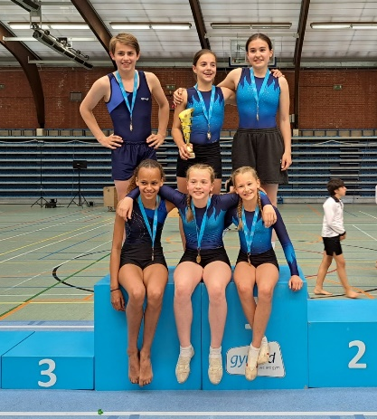
Walter zat in de jury als hoofdjury, kon alles netjes bekijken en zag dat het goed was.
De trainers en onze supporters konden geen betere afsluiter van hun weekend bedenken.
Hierbij bedanken wij ook de supporters!

